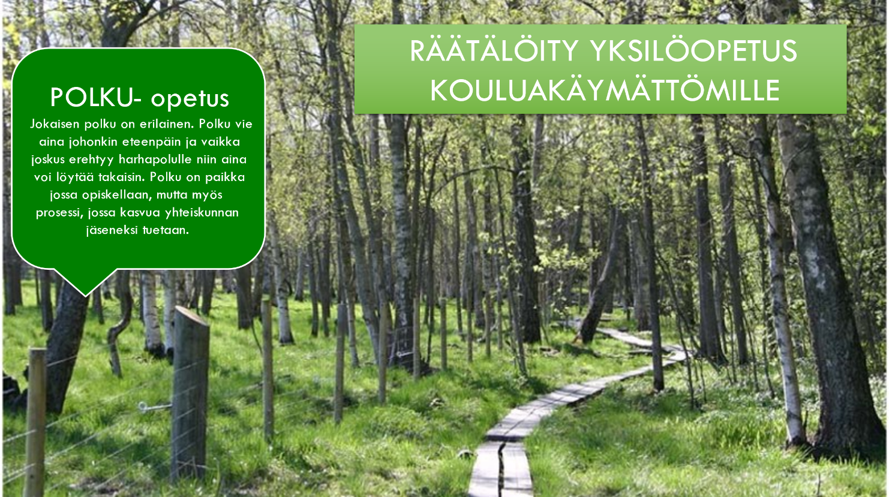
Mariankadun koulu
Kenelle Polku- opetus on tarkoitettu ?
Polku- opetus on tarkoitettu erikoissairaanhoidossa oleville oppilaille, jotka käyvät kotoa kouluamme pienellä tuntimäärällä. Polku- opetus keskittyy kouluakäymättömiin oppilaisiin, joilla on ollut pitkäaikaisia haasteita omaan kouluun menemisessä psyykkisistä tai fyysisistä syistä. Sairaalaopetuksessa on paljon kotoa käyviä avo-oppilaita, mutta Polku- oppilaaksi katsotaan oppilas, joka ei pysty käymään normaalia tai lievästi kevennettyä tuntimäärää. Polku- opetukseen tullaan konsultaation kautta, ja oppilaspaikkaa haetaan avo-oppilashakemuksella, joka löytyy kotisivuiltamme.

Tavoite:
- Koulunkäynnin käynnistäminen pitkän ajan jälkeen oppilaalle, joka on jättänyt koulun kesken psyykkisistä syistä.
- Jokaiselle oppilaalle sovitaan yksilöllinen tuntimäärä. Tuntimäärä vaihtelee 1h- 15 h viikossa oppilaan kunnon mukaisesti.
- Tavoitteena koulunkäyntikyvyn palauttaminen ja lisääminen sekä perusopetuksessa eteneminen ja sen loppuun suorittaminen.
Miten toimitaan:

- Kun avo-oppilashakemus on täytetty ja oppilaspaikka on vapaana, huoltajien, oppilaan sekä oman koulun toimijoiden kanssa pidetään yhteispalaveri.
- Oppilaalle tehdään vuosiluokkiin sitomaton opinto-ohjelma sekä pykälän 18 mukainen päätös opetuksen erityisistä järjestelyistä. Tämä tarkoittaa sitä, että opetuspaikka vaihtuu sairaalaopetukseen ja oppilaan tuntimäärää voidaan sopia yksilökohtaisesti. Joskus oppilaalle voidaan tehdä myös HOJKS eli henkilökohtainen oppimissuunnitelma. Päätökset näistä tekee oppilaan oman koulun rehtori sairaalakoulun suosituksesta.
- Oppilaalle valitaan ne oppiaineet, joita hän aloittaa ensin suorittamaan. Valittavien oppiaineiden määrä riippuu oppilaan tuntimäärästä. Yleensä valitaan vähintään 3 oppiainetta suoritettavaksi. Kun yksi aine tulee valmiiksi, otetaan tilalle aina uusi oppiaine.
- Oppilas voi itse vaikuttaa valittavien oppiaineiden järjestykseen
- Keskeisten asioiden tekeminen riittää oppiaineen suorittamiseen hyväksytyksi arvosanalla 5 tai 6 tuntitehtävien perusteella mutta korkeampia arvosanoja tavoiteltaessa kokeita ja muita näyttöjä tehdään normaalisti.
- Oppilas voi tehdä osan suorituksista myös kotona, mikäli hän kykenee siihen.
- Oppilaan etenemistä seurataan yhdessä huoltajien kanssa ja arviointi annetaan siinä vaiheessa, kun suorituksia on riittävästi.
- Oppilas voi tarvittaessa siirtyä omaan kouluunsa, mikäli suorituksia on riittävästi tietyn vuosiluokan tavoitteista, mutta vain siinä tapauksessa, että se on hänen kannaltaan toimivaa ja järkevää. Halutessaan oppilas voi osallistua omassa koulussa johonkin oppiaineeseen ja harjoitella ison koulun arkea ja sosiaalisia tilanteita. Tähän ei kuitenkaan pakoteta ketään.
- Oppilaan ja huoltajien tulee sitoutua koulumme sääntöihin ja yhteistyöhön hoitopuolen kanssa. Mikäli oppilas ei käytä saatua opiskelupaikkaa, paikka annetaan seuraavalle oppilaalle.
- Koulustamme ja siten myös peruskoulusta voi valmistua juuri sinä päivänä kun kaikki opinnot tulevat valmiiksi. Oppilas saa päättötodistuksen omasta koulustaan sairaalaopetuksen ja oman koulun yhteisesti antamilla arvosanoilla.
- Polku- opetus antaa oppilaalle mahdollisuuden edetä opinnoissa omalla tahdilla, turvallisessa ympäristössä ja oman tasonsa mukaisesti.

